Recorta y pega dibujos para agregarle al paisaje (autos, personas, etc)
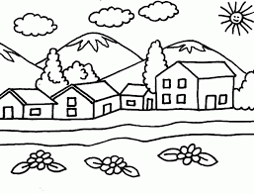
¿Qué pasos realizaste para realizar el trabajo? ¿Puedes explicar por qué agregaste esos recortes? ¿Qué otra cosa agregarías a tu trabajo?

